SỐC GIẢM THỂ TÍCH
1. Đại Cương:
Sốc là tình trạng giảm tưới máu mô hiệu quả rộng rãi và sâu sắc dẫn tới tổn thương tế bào ban đầu còn có thể hồi phục được nhưng sau đó là tổn thương tế bào không hồi phục. Tưới máu mô hiệu quả, khác với bản thân việc tưới máu mô, là một vấn đề quan trọng. Giảm tưới máu mô hiệu quả có thể do giảm tưới máu hệ thống (giảm cung lượng tim) hoặc do gia tăngviệc tưới máu mô không hiệu quả do sự phân phối không cân bằng của dòng máu hoặc do khiếm khuyết sử dụng cơ chất dưới tế bào.
Sốc thường được xác định dựa trên việc kết hợp các thông số huyết động (HA trung bình < 60 mmHg, HA tâm thu < 90mmHg) với các dấu hiệu lâm sàng (chi lạnh, giảm thế tích nước tiểu, rối loạn ý thức) và các xét nghiệm bất thường (tăng lactate máu > 4 mmol/L, toan chuyển hóa).
Sốc thường được phân thành 4 nhóm lớn là sốc tim, sốc giảm thể tích, sốc do rối loạn phân bố và sốc do tắc nghẽn.
Sốc giảm thể tích là tình trạng sốc do giảm thể tích tuần hoàn đột ngột gây ra.
2. Nguyên Nhân:
- Chảy máu: thường gặp nhất.
+ Xuất huyết tiêu hóa (XHTH).
+ Vết thương làm tổn thương mạch máu.
- Mất dịch ngoại bào:
+ Chẩy mồ hôi nhiều do nhiệt.
+ Tích đọng dịch trong ổ bụng: tắc ruột...
+ Nôn, tiêu chảy.
+ Tiểu nhiều.
3. Chẩn Đoán:
3.1 Chẩn Đoán Xác Định:
3.1.1 Lâm Sàng:
- Mạch nhanh nhỏ khó bắt, HA tụt (HA trung bình < 60mmHg, HA tối đa < 90mmHg).
- Vật vã, lờ đờ, rối loạn ý thức.
- Da niêm mạc lạnh, nhợt nhạt.
- Thở nhanh, tím môi và đầu chi.
- Đái ít, thiểu vô niệu.
- Các triệu chứng chảy máu nếu nguyên nhân do mất máu.
3.1.2 Cận Lâm Sàng:
- Máu cô (hematocrit tăng, protid máu tăng) nếu số giảm thể tích đơn thuần.
- Giảm HC, giảm Hct nếu sốc mất máu.
- Rối loạn điện giải, toan kiềm.
3.2 Chẩn Đoán Mức Độ Trong Sốc Mất Máu:
Bảng 1. Mức độ sốc tùy theo thể tích máu mất
Mức độ | Thể tích máu toàn phần bị mất (%) | Sinh lý bệnh
Nhẹ | < 20 | Co mạch ngoại vi đế bảo toàn dòng máu đến các tạng quan trọng ( não, tim)
Vừa | 20-40 | Giảm tưới máu các tạng như thận, ruột, tụy
Nặng (mất bù) | > 40 | Giảm tưới máu não và tim
3.3 Chẩn Đoán Phân Biệt:
Thường phân biệt với sốc nhiễm khuẩn và sốc do tim.
- Dựa vào đặc điểm của các nguyên nhân gây sốc.
+ Sốc tim thường do nhồi máu cơ tim (đau ngực, men tim tăng, biến đổi điện tâm đồ đặc trưng).
+ Sốc nhiễm khuẩn: sốt, BC tăng cao, có biểu hiện của ổ nhiễm khuẩn (viêm phổi, viêm đường tiết niệu, viêm phúc mạc.
- Dựa vào đặc điểm của sốc (bảng 2).
Bảng 2. Đặc điểm của các loại sốc thường gặp
Lâm sàng | Sốc tim | Sốc giảm thể tích | Sốc nhiễm khuẩn
Áp lực mạch | ↓ | ↓ | ↓
HA tâm trương | ↓ | ↓ | ↓↓↓
Đầu chi | Lạnh | Lạnh | ẩm
Tái tưới máu móng tay | Chậm | Chậm | nhanh
Áp lực tĩnh mạch cảnh | ↑ | ↓ | ↓
Ran ẩm (nổ) ở phổi | +++ | - | -
Tiếng ngựa phi | +++ | - | -
Xquang phổi | Bóng tim to, phù phổi | Bóng tim giảm kích thước | Bình thường, trừ khi có viêm phổi
Phát hiện ổ nhiễm trùng | - | - | +++
4. Xử Trí:
4.1 Nguyên Tắc Xử Trí:
- Cầm máu và bồi hoàn thể tích là tối quan trọng.
- Đảm bảo hô hấp là điều luôn luôn phải ghi nhớ. Đặt nội khí quản - thở máy ngay cho BN có nguy cơ bị hít sặc (xuất huyết tiêu hóa nhiều, lơ mơ) và suy hô hấp.
4.2 Kiểm Soát Nguồn Chảy Máu:
- Băng ép: đối với vết thương mạch máu hở.
- Nội soi cầm máu trong XHTH. Nếu không cầm máu bằng nội soi được thì có thể đặt sond Blakemore nếu XHTH do giãn vỡ tĩnh mạch thực quản, và phẫu thuật nếu XHTH từ dạ dày - tá tràng.
- Tắc mạch bằng kỹ thuật DSA trong tổn thương mạch máu nội tạng.
- Phẫu thuật.
4.3 Tiến Hành Bồi Hoàn Đủ Thể Tích Tuần Hoàn (Xem Lược Đồ Xử Trí Sốc Giảm Thể Tích)
- Đặt 2 catheter tĩnh mạch ngoại biên với khẩu kính lớn (kích thước 14-16G) và/hoặc catheter tĩnh mạch trung tâm.
- Ở bệnh nhân chảy máu tiếp diễn:
+ Truyền nhanh ngay 2000 - 4000mL dịch tinh thể (NaCl 0,9% hoặc Lactate Ringer) và truyền ngay 4 đơn vị nhóm máu O:
✓ Rh (+) cho bệnh nhân nam và nữ hết tuổi sinh đẻ.
✓ Rh (-) cho bệnh nhân nữ còn trong tuổi sinh đẻ.
+ Truyền máu cùng nhóm sau khi có nhóm máu BN (thường dùng sau khi đã truyền 4 đơn vị máu O), đích truyền máu là Hb > 8g/dL.
+ Có thể dùng thiết bị cơ học giúp truyền dịch và máu nhanh.
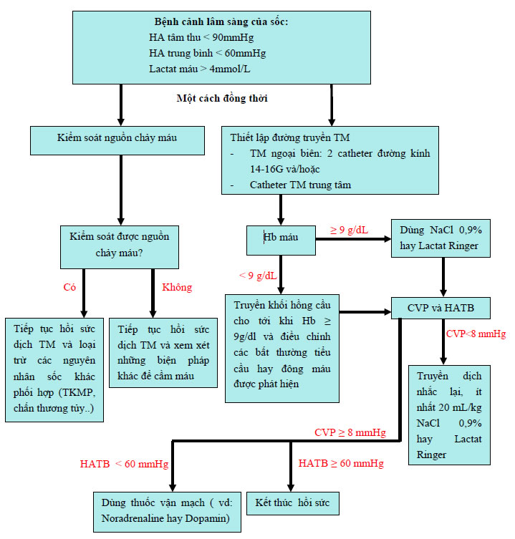
Lược đồ xử trí sốc giảm thể tích
HATB: huyết áp trung bình TM: tĩnh mạch TKMP: tràn khí màng phổi
4.4 Các Biện Pháp Trị Bổ Sung (Bảng 3)
Bảng 3. Các điều trị bổ sung với sốc giảm thể tích
Điều trị | Mục đích
Kiểm soát đường thở | Đảm bảo hô hấp và phòng ngừa hít sặc
Theo dõi huyết động/tim mạch | Phát hiện rối loạn nhịp và bù dịch chưa thích hợp
Truyền tiểu cầu/huyết tương tươi đông lạnh | Duy trì Tiểu cầu > 50.000/mm³ Điều chỉnh thích hợp PT, INR, aPTT
Y ếu tố VII hoạt hóa | Dùng cho BN chảy máu lan tỏa hay chảy máu không cầm được bằng phẫu thuật sau khi đã điều chỉnh các rối loạn đông máu
Canxi clorua, magne clorua | Điều chỉnh giảm Ca²+ , Mg²+
Các kỹ thuật làm ấm (truyền dịch ấm,đắp chăn, sưởi đèn...) | Tránh hạ thân nhiệt
Theo dõi và hoặc điều trị các biến chứng liên quan đến truyền máu | Thường sử dụng thở máy với PEEP thích hợp để điều trị tổn thương phổi cấp do truyền máu.  Dùng thuốc dãn phế quản và corticoid để điều trị co thắt phế quản và phù nề hạ thanh môn, các phản ứng phản vệ hay quá mẫn
Kháng sinh | Dự phòng và điều trị nhiễm trùng
Corticoid | Nghi ngờ có tổn thương thượng thận  Những BN không có khả năng đáp ứng thỏa đáng với stress

